**LAPORAN PRAKTIKUM**

**ALGORITMA DAN PEMOGRAMAN II**

**“LOOPING / PERULANGAN”**



**Dosen : Rini Widyastuti S.Kom., M.Kom**

**Di Susun Oleh :**

**Nama : Asyrafil Huda**

**Npm : 2010013231008**

**PENDIDIKAN TEKNIK INFORMATIKA DAN KOMPUTER**

**FAKULTAS KEGURUAN DAN ILMU PENDIDIKAN**

**UNIVERSITAS BUNG HATTA**

**2021**

**KATA PENGANTAR**

Puji syukur kami panjatkan kehadirat Allah SWT,karena berkat rahmat dan karunia serta hidayah-Nya saya dapat menyelesaikan laporan praktikum mata kuliah Algoritma dan Pemogram II.

Selama pembuatan laporan ini, penulis tidak lepas dari banyak kesulitan dalam pembuatannya. Penulis mendapat banyak masukan danbimbingan dari berbagai pihak sehingga tidak lupa penulis mengucapkan terimakasih sebesar-besarnya kepada dosen pengampu, orang tua dan keluarga yang selalu memberi motivasi dan dukungan, serta teman-teman mahasiswa Program Studi Teknik Informatika dan Komputer yang juga mengikuti mata kuliah Praktikum Algoritma dan Pemrograman II ini.

Saya berharap laporan praktikum ini bisa memenuhi salah satu syarat mata kuliah  algoiritma pemrograman II. Semoga laporan ini dapat membantu mahasiswa pada umumnya khususnya bagi penulis.

Padang, November 2021

Penulis

**BAB I**

**TUJUAN DAN DASAR TEORI**

1. **Tujuan Praktikum**

Setelah melakukan pratikum, diharapkan praktikan dapat:

1. Mengetahui cara mendefinisikan dan menggunakan LABEL dalam pe-mograman pascal.
2. Menggunakan statemen GOTO untuk percabangan tak bersyarat dabm program.
3. Menggunakan statemen FOR-DO dan FOR-DOWNTO-DO untuk pengubngan dalam program.
4. Menggunakan statemen WHILE•DO untuk perulangan dabm program.
5. Menggunakan statemen REPEA7•UNTIL untuk perubngan dabm program.
6. Mengenal dan memahami penggunaan statement perulangan.2.
7. Membuat program sederhana dengan menerapkan konsep perulangan.
8. **Dasar Teori**

Label adalah pendeklarasian kata-kata.atau tanda-tanda yang digunakan untuk menyatakan suatu tempat pada program. Label ini dapat berisi apa saja yakni identifier atau bibngan yang tidak lebih besar dari 9999, kecuali tanda-tanda baca, spasi, dan tanda operasi aritmatik, seperti +, -, dan lain-lain.

**Tata penulisan pendeklarasian Label adabh sebagai berikut:**

Label nama_labell, nama_labei2, nama_label3,….,

Perintah Goto ini memang tidak disarankan untuk digunakan pada bahasa terstruktur seperti Pascal, namun karena perintah terdapat pada Turt›o Pascal maka k/!a membahasri PWsanaan perintah Goto, harus mendefinisikan suatu bbel terlebih dahuiu pada bagian dekbrasi yang didahului dengan sBtemen LABEL. Nama Label yang diacu tersebut harus berada pada daerah atau blok modul yang sama dengan GOTO (bersifat bka§. Setebh didefinisikan, harus pula membuat Label itu disuatu tempat yang merupakan daerah/bbk yang dituju obh Goto, dengan cara menuliskan nama_Iabet: (diakhiri dengan tanda titik dua).

**Tata penulisan perintah Goto adalah :**

Goto nama_labeI,

Perubngan (looping) adabh proses yang cukup penting untuk setiap bahasa. Pascal mempunyai 3 jenis boping, yaitu For, While...Do, dan RepeaL..Until.

For adalah perulangan dengan jumlah perulangan tertentu. Perulangan ini bergantung pada suatu variabel integer. Pada setiap perulangan, variabel tersebut akan bertambah atau berkurang satu. Batas bawah dan batas atas proses For ini ditentukan obh kedua batas tersebut Jumlah boping juga dapat ditentukan.

Tata penulisan looping For ini adalah :

For Variabel:-- awal TooownTo akhir Do

Dimana awa/ adalah nibi awal yang akan diisikan ke dalam variabel. Awal ini akan bertambah (For...To...Do) atau berkurang satu (For...DownTo...Do) setiap program melaksanakan proses. Bib nilai awal sauna dengan akhir, proses For akan selesai dan program akan rnebksanakan proses berikutnya.

Proses perulangan While...Do adabh proses dengan suatu kondisi. Kondisi yang dimaksud sama seperti l‹ondisi pada If. Jadi dapat disimpukan bahwa While Do dapat disamakan dengan suatu kondisi If yang dapat rnebkukan perulangan. Secara bgika dapat juga disamakan dengan kondisi lfyang ditambah perintah Goto.

Tata penulisan dari perubngan Whila. Do adabh : While kond”isi do perintah yang diulang.

Dimana bila kondisi menghasilkan suatu yang benar, proses pada perintah yang diuleng eker. dilaksanakan.

Perubngan RepeaL..Until ini hampir sama dengan perubngan While...Do, perbedaanya adabh RepeaL..Until mencek kondisi pada akhir looping, sedangkan While Do pada awal boping. Pada RepeaL..Until tidak ditemukan Begin dan End; seperti pada While. Do

Tata penulisan RepeaL..Until ini adalah :

Repeat

Proses yang dilaksanankan

Until kondisi

dimana kondisi yang terdapat pada RepeaL..Until adabh kondisi yang tata peeuMaonya sama dengan If ataupun While. Do, sedangkan proses yang dilaksanzi/ran adabh proses yang dibksanakan bib kondisi tidek memenuhi syarat Proses yang dilaksanakan ini pasa satu kaL dilaksanakan lebih dahulu, sebelum dibkukan perubngan dengan kondisi yang memenuhi.

Dalam bahasa C++ tersedia suatu fasilitas yang digunakan untuk melakukanyang berulangulang sebanyak keinginan kita. Misalnya saja, bila kita ingin menginput dan mencetak bilangan dari 1 sampai 100 bahkan 1000, tentunya kita akan merasa kesulitan. Namun denganstruktur perulangan proses, kita tidak perlumenuliskan perintah sampai 100 atau 1000 kali, cukup dengan beberapa perintahsaja.Struktur perulangan dalam bahasa C mempunyai bentuk yang bermacam-macam. Sebuah/kelompok instruksi diulang untuk jumlah pengulangan tertentu.Baik yang terdifinisikan sebelumnya ataupun tidak. Struktur pengulangan terdiriatas dua bagian :1.Kondisi pengulangan yaitu ekspresi boolean yang harus dipenuhi untukmelaksanakan pengulangan;2.Isi atau badan pengulangan yaitu satu atau lebih pernyataan (aksi) yang akan diulang.

**Statement For**

Struktur perulangan for biasa digunakan untuk mengulang suatu proses yangtelahdiketahui jumlah perulangannya. Dari segi penulisannya, struktur perulanganfor tampaknya lebihefisien karena susunannya lebih simpel dansederhana.Pernyataan for digunakan untuk melakukan looping. Pada umumnya looping yang dilakukan olehfor telah diketahui batas awal, syarat looping danperubahannya. Selama kondisi terpenuhi, maka pernyataan akan terus dieksekusi

Bentuk umum perulangan for adalah sebagai berikut :

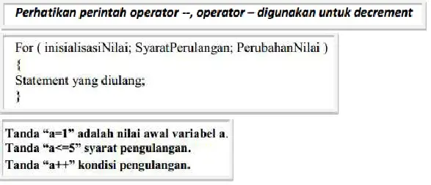

* Ungkapan 1 merupakan statement awal (inisialisasi)
* Ungkapan 2 merupakan kondisi/syarat perulangan dilakukan
* Ungkapan 3 merupakan statement control untuk perulangan
* Statement merupakan pernyataan/perintah yang dijalankan jika syarat terpenuhi.

for(a=1;a<=5;a++)

{

cout<<”Hello World! \n”

}

Perintah diatas menampilkan kalimat “Hello World!” sebanyak 5 baris

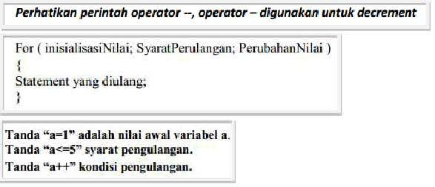

f

or(huruf=‟Z‟;huruf>=‟A‟;huruf--)

{

cout<<Abjad ”<<huruf<<”\ n”;

}

Perintah diatas menampilkan abjad Z – A



**Statement While**

Perulangan WHILE bany ak di gunakan pada program yang terstruktur.Perulangan ini banyak digunakan bila jumlah perulangannya belum diketahui.Proses perulangan akan terus berlanjut selama kondisiny a bernilai benar (≠0) dan akan berhenti bila kondisiny a bernilai salah (=0).

Berikut gambaran umumnya:

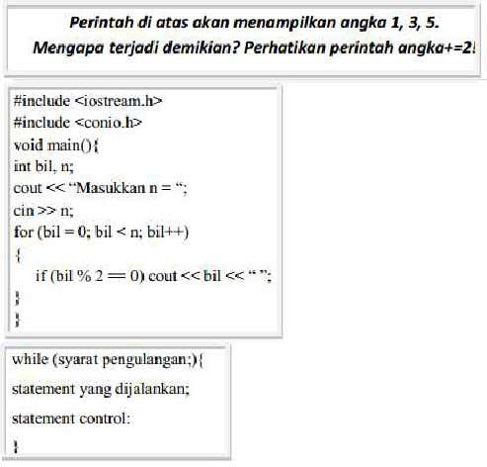

Dua perintah di bawah ini adalah identic.

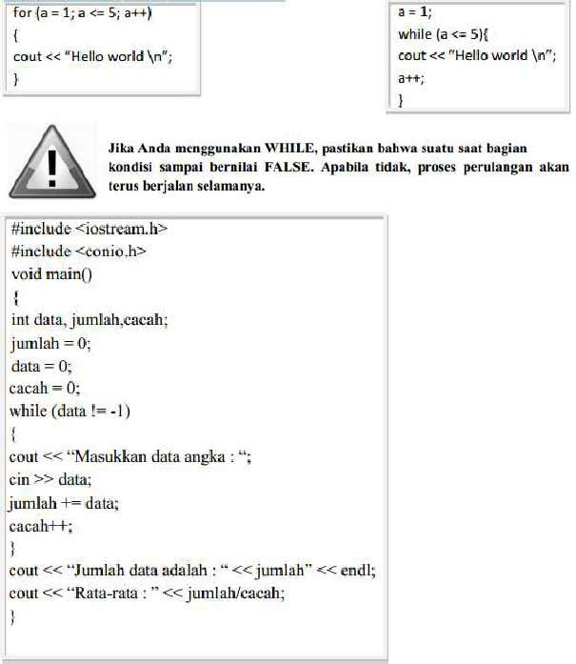

Contoh program di bawah ini digunakan untuk menjumlahkan sejumlah dataangka. Angka yang akan dijumlahkan diinputkan satu-persatu. Proses pemasukandata angka akan berhenti ketika dimasukkan angka – 1. Setelah itu tampil hasil penjumlahannya.



**Statement Do-While**

Perintah DO ... WHILE hampir sama dengan WHILE sebelumnya. Gambaran secara umum:

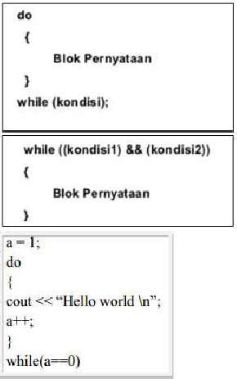

Perbedaan dengan WHILE sebelumnya yaitu bahwa pada DO WHILE statementperulangannya dilakukan terlebih dahulu baru kemudian di cek kondisiny a.Sedangkan WHILE kondisi dicek dulu baru kemudian statement perulangannyadijalankan. Akibat dari hal ini adalah dalam DO WHILE minimal terdapat 1xperulangan. Sedangkan WHILE dimungkinkan perulangan tidak pernah terjadiyaitu ketika kondisinya langsung bernilai FALSE.Contoh:



Perintah di atas akan muncul satu buah Hello World. Bandingkan dengan y angberikut ini:

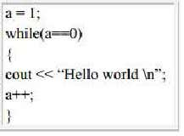

Perintah di atas sama sekali tidak menampilkan Hello World, karena kondisinya langsung FALSE.

**BAB II**

**HASIL PENGAMATAN DAN ANALISA HASIL PENGAMATAN**

1. **Hasil Pengamatan**
2. Listing Program

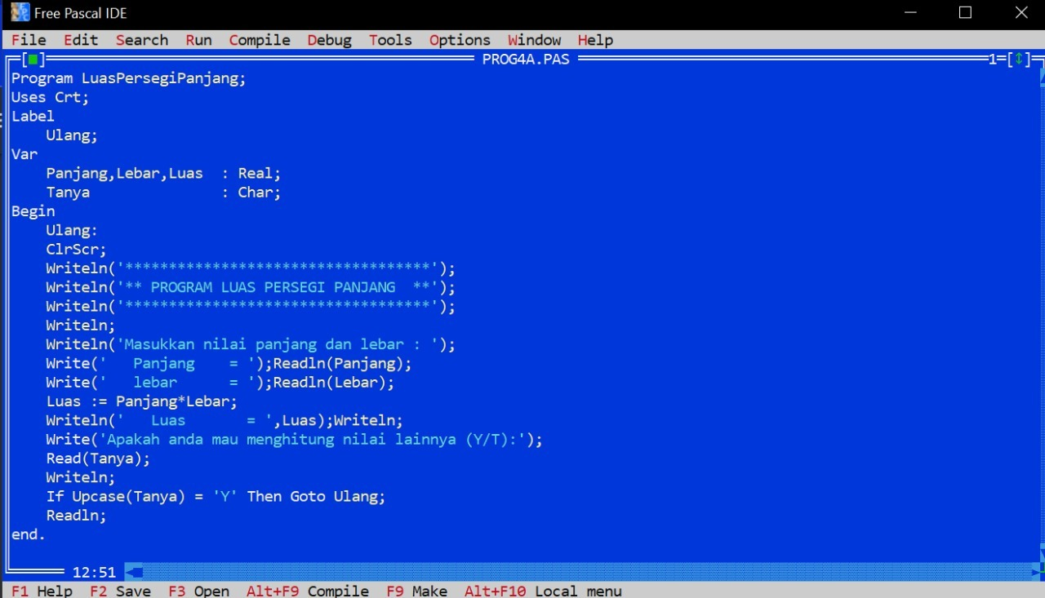

Hasil Eksekusi

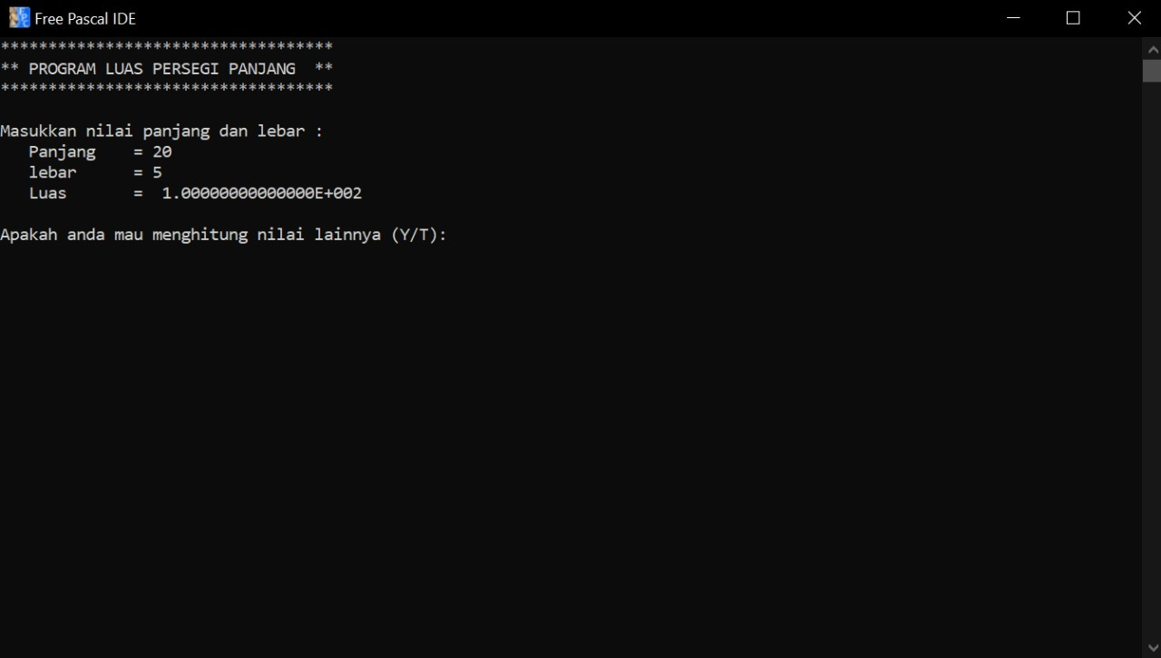

1. Listing Program

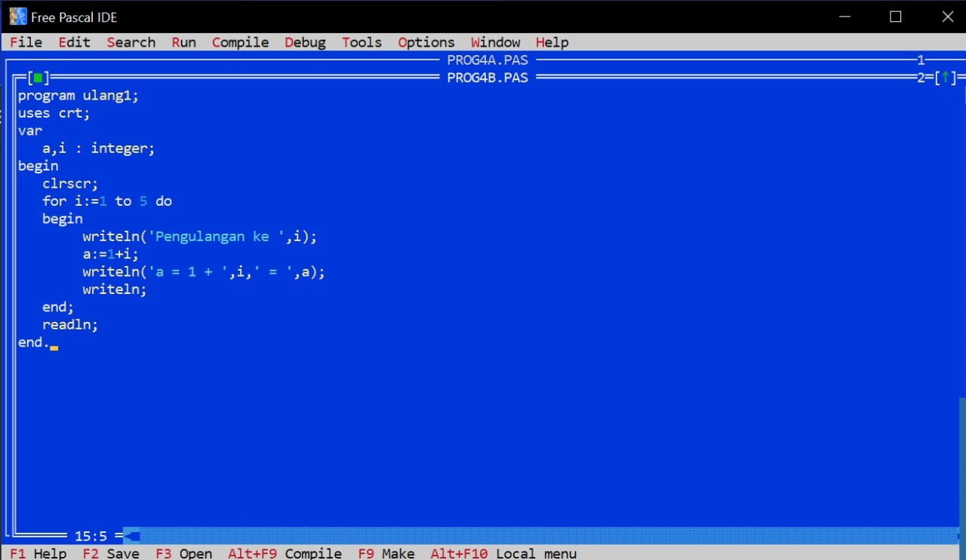

Hasil Eksekusi

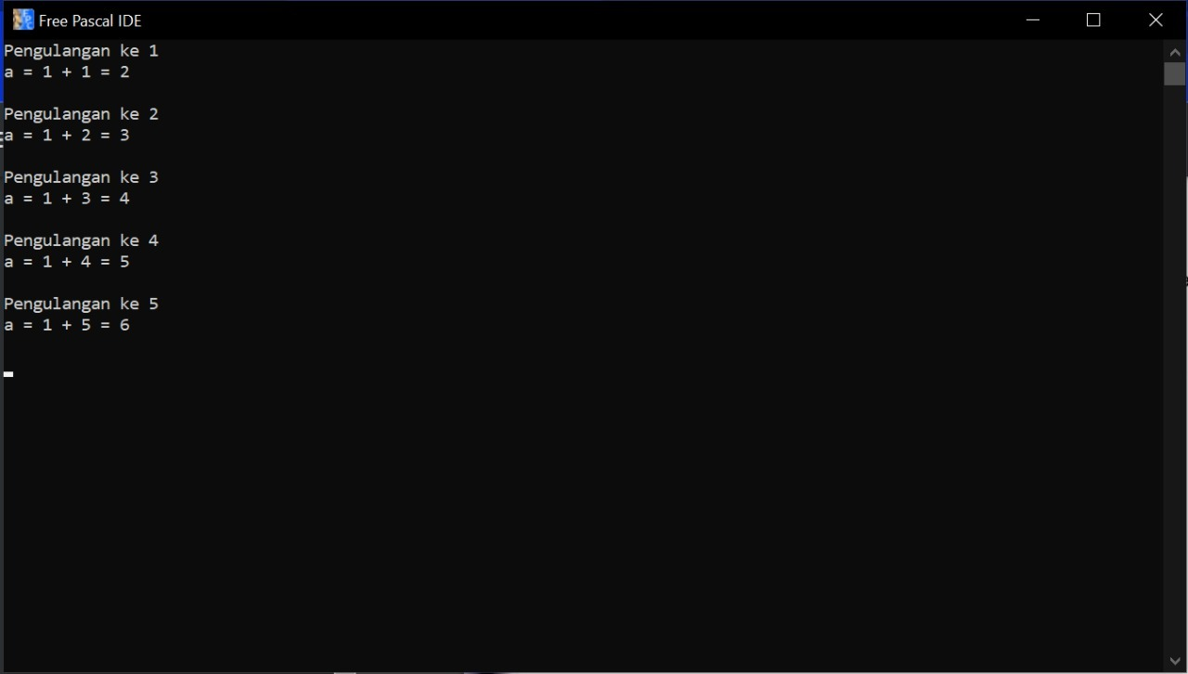

1. Listing Program

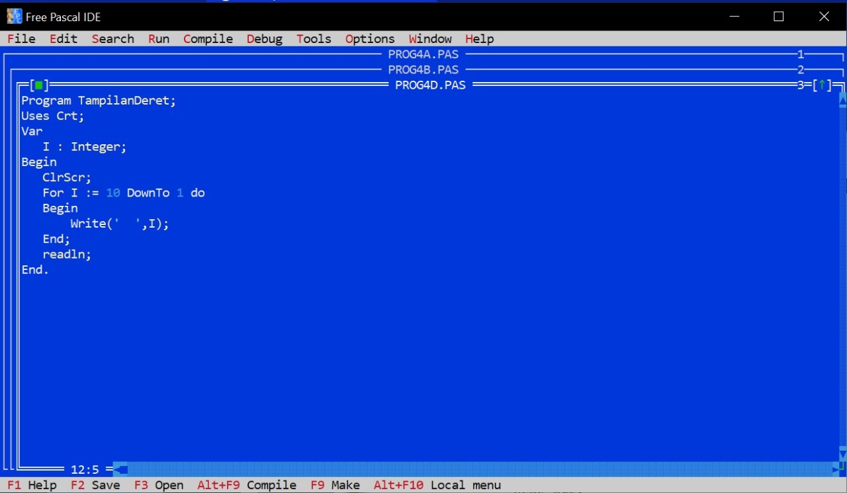

Hasil eksekusi

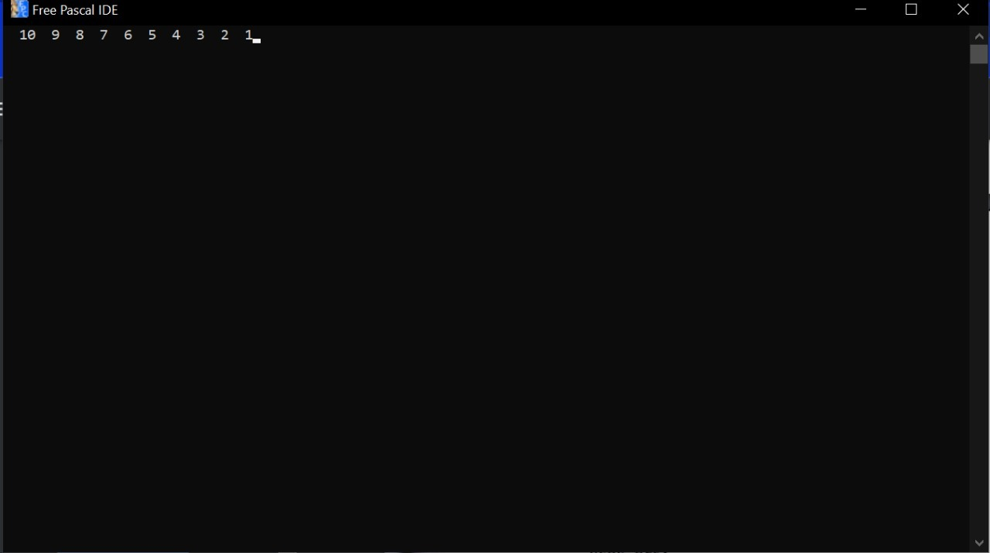

1. Listing Program

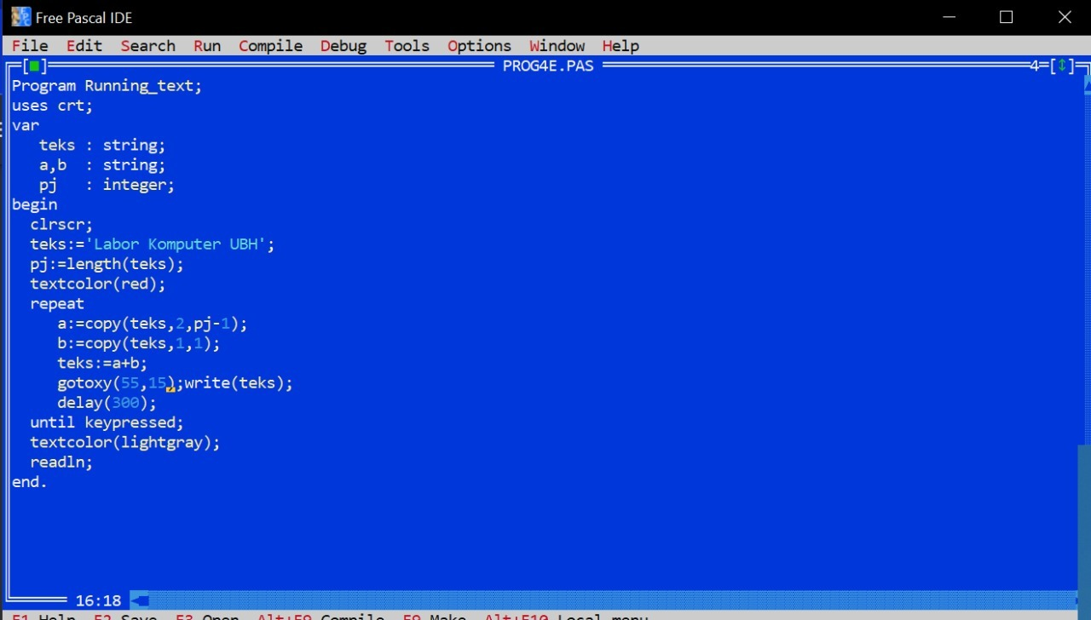

Hasil eksekusi

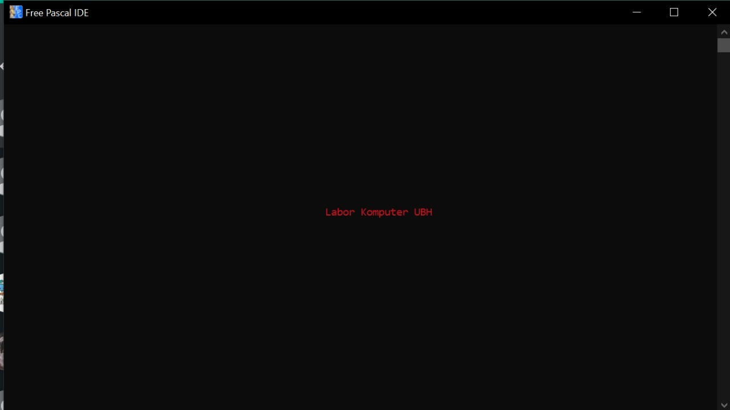

1. Listing Program

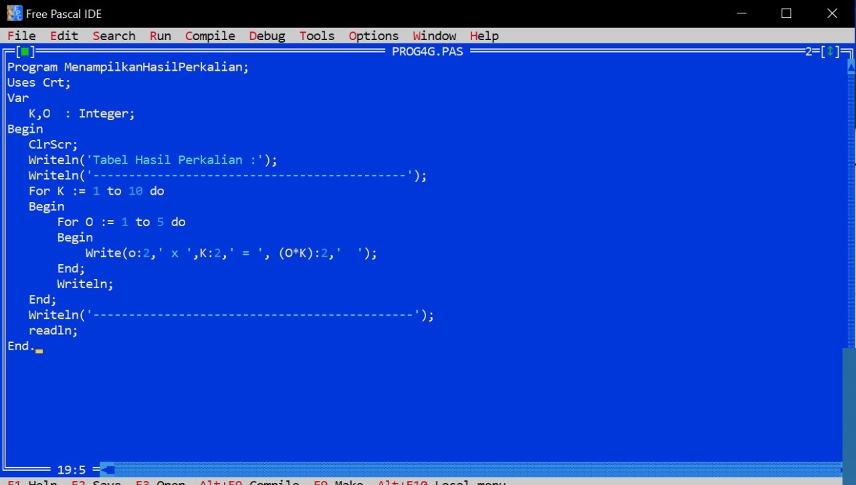

Hasil Eksekusi

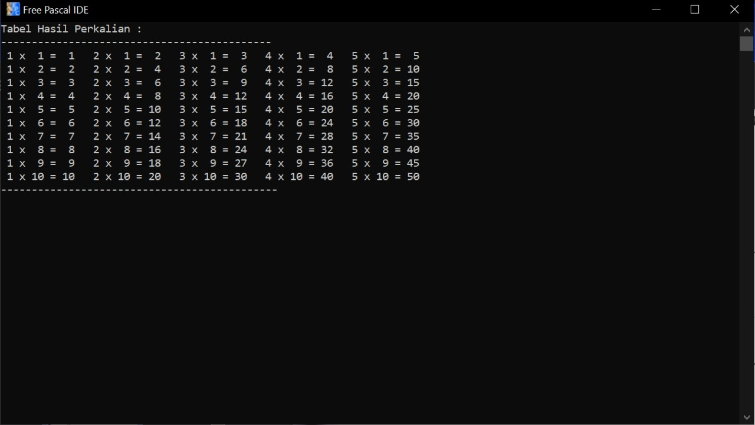

1. Listing Program

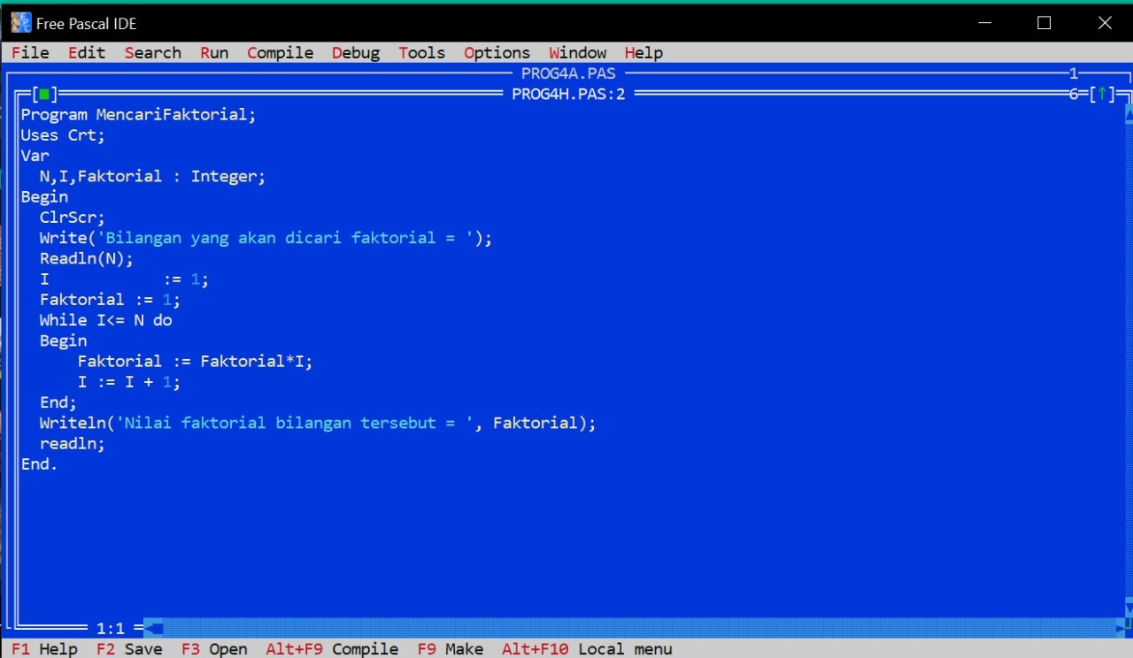

Hasil Eksekusi

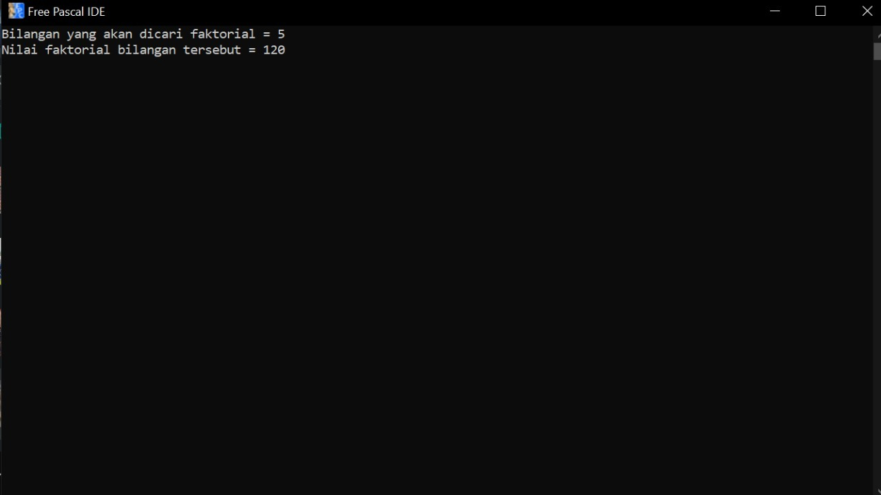

1. **Analisa Hasil Pengamatan**
2. Analisa hasil pengamatan dari Program luas persegi panjang

Program



Output



Penjelasan Program :

Program di atas adalah untuk menghitung nilai luas empat persegi Panjang yang memiliki Panjang dan lebar yang berbeda. Maka hasilnya akan seperti gambar di atas. Kenapa hasil nya seperti di atas karna kita hanya menghitung nilai luas empat persegi Panjang yang memiliki Panjang dan lebar yang berbeda.

1. Analisa hasil pengamatan Program ulang 1

Program



Output



Penjelasan Program :

Program di atas adalah membuat program perulangan sebanyak 5 kali dengan menampilkan hasil operasi penjumlahan a=1+i. lalu program akan akan melakukan perulangan sebanyak 5 kali dengan syarat I menyatakan pengulangan ke-i. program akan melakukan pengulangan dengan menampilkan output hasil operasi penjumlahan. Outputnya seperti gambar di atas.

1. Analisa hasil pengamatan Program tampilan deret

Program



Output

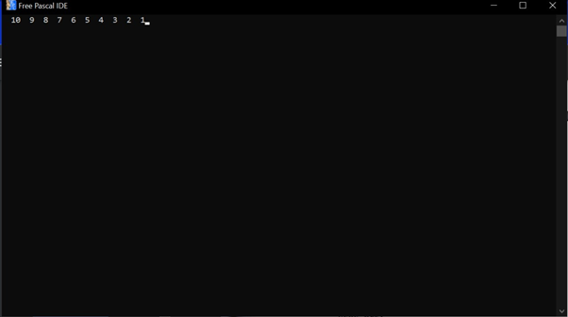

Penjelasan Program :

Program diatas adalah membuat program menampilkan deretan bilangan dari angka 1 sampai 10 dengan batas yang ditentukan. Pengguna akan memasukkan bilangan yang diinginkan. Program ini akan menampilkan bilangan angka 1 sampai 10. Seperti contoh output di atas.

1. Analisa hasil pengamatan Program Running-Text

Program



Output

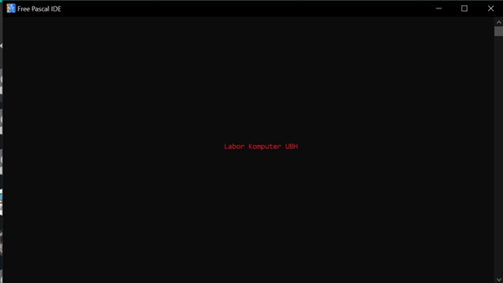

Penjelasan Program :

Program diatas adalah membuat program teks berjalan dengan menggunakan script running-text. Output nya seperti contoh gambar di atas.

1. Analisa hasil pengamatan Program Menampilkan Hasil Perkalian

Program



Output

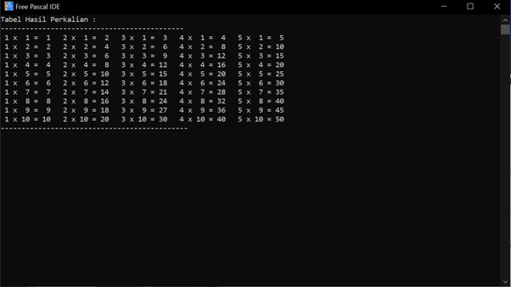

Penjelasan program :

Program diatas adalah membuat program menampilkan hasil table perkalian sesuai batas yang ditentukan. Hasil dari program tersebut seperti gambar output diatas.

1. Analisa hasil pengamatan Program Mencari Faktorial

Program



Output

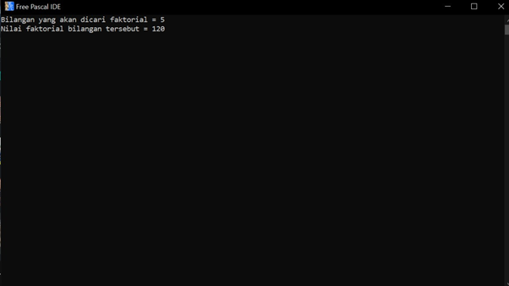

Penjelasan Program :

Program diatas adalah membuat program mencari nilai factorial dari suatu nilai. Pengguna diberi perintah untuk memasukkan nilai yang akan di cari nilai faktorialnya. Setelah itu akan mendapatkan hasil nilai factorial bilangan tersebut. Contohnya seperti gambar output diatas.

**BAB III**

**KESIMPULAN**

Pada modul 9 ini kami mengenal adanya perulangan (looping) dalam bahasa C. Perulangan (looping) sangatlah penting dalam pembuatan suatu program, terutama program yang memuat perulangan beberapa statement yang sama. Dengan memahami bagaimana penggunaan statement perulangan memudahkan programmer untuk membuat suatu programsecara lebih simple atau sederhana dengan perulangan. Selain itu juga efisien waktu.

Mengetahui macam – macam perulangan bahasa C++.Anda perulangan demam statement for, while, dan do while. Perulangan dilakukan secara berulang ulang untuk memudahkan pemrogram dalam pengetikan pernyataan yang sama. Perulangan dapat dilakukan dengan memasukan batasan perulangan, dan akan berhenti jika sudah mencapai batas perulangannya.

**BAB IV**

**DAFTAR PUSTAKA**

1. <https://appkey.id/pembuatan-website/web-programming/looping-adalah/>
2. <https://www.anakit.id/2019/02/pengertian-looping.html>
3. <https://www.daftargajipns.com/2020/02/algoritma-pengulangan-looping.html>
4. <http://nguprek.com/belajar-perulangan-looping-menggunakan-bahasa-c-c-beserta-contoh-program/>
5. <https://materikuliah.tigaputri.asia/looping-perulangan-c/>
6. <https://docplayer.info/30287737-Materi-pertemuan-05-pengulangan-looping.html>